Európský konzumentský index zdravotnej starostlivosti 2014:
Pri dobrej úrovni služieb za vynaložené prostriedky sa Slovenská republika potrebuje zameriť na korupciu a na výsledky liečenia

(V Bruseli, 27. januára 2015)
Slovenská republika sa umiestnila na 20. mieste v Európskom konzumentskom indexi zdravotnej starostlivosti (EHCI), keď dosiahla 665 bodov z maximálneho počtu 1000 bodov, a posunula sa o jedno miesto dopredu v porovnaní s prieskumom v roku 2013.
Ôsmy ročník EHCI bol dnes predstavený v Bruseli v prítomnosti komisára EU pre zdravotníctvo Vytenisa Andriukaitisa. Vo vedeniu zostáva Holandsko. ktoré získalo 898 bodov z maximálneho počtu 1000 bodov, následované Švajčiarskom, Nórskom, Fínskom a Dánskom. Slovensko dosiahlo 16 bodov, čo znamená mierné zlepšenie v hotnoteniu krajín. Výskum zahŕňa 36 krajín plus Škótsko.
- Napriek miernemu sníženiu výdavkov na zdravotnú starostlivosť v mnohých krajinách sa celková výkonnosť zdravotnej starostlivosti naďalej zlepšuje, vysvetluje Dr. Arne Bjornberg, predseda HCP a vedúci výskumu. Počátečné meranie v roku 2006 udelilo iba jednej krajine viac ako 800 bodov z maximálneho počtu 1000 bodov. V roku 2014 je takých krajín deväť na takto vysokej úrovni zdravotnej starostlivosti!
Slovensko prevádzkuje najpriemernejší systém zdravotnickej starostlivosti, ktorý stále pripomína starý systém pre rozdeleniem Československa. Ale narástli tu rozdiele čiastočne odrážajúce štátnu politiku. Zatial čo Česká republika vynakladá úsilie na zachovanie sociálného štátu, Slovensko sa orientuje viacej na zoštíhlený štát a trhovo orientovanú ekonomiku. Obidve krajiny si vedú dobre v porovnaniu poskytovanej hodnoty za vynaložené prostriedky, pričom Slovensko prikladá prioritu rozvoju elektronických služieb v zdravotníctve (e-Health koncepcia), zatiaľ čo Česká republika exceluje ve výsledkoch liečenia a v lepšej nabídke služieb.
Doporučenie pre zlepšenie na Slovensku
- Celkove sa zdravotná starostlivosť na Slovensk stále zlepšuje. Výdavky na hlavu sú len trochu nižšie ako v Českej republike, ale s ďaleko lepšou celkovou výkonosťou Češi sú na tom veľmi dobre, čo sa týká poskytovanej hodnoty zdravotnickej starostlivosti za vynaložené prostriedky, ako zisťuje Dr Bjornberg. Slovensko by malo zmenšiť úmrtnosť v dôsledku závažných udalostí ako je mŕtvica a srdcových chorob. Vážné nemocničné infekcie by sa mali osloviť, stejne ako korupcia medzi lekármi. Rozsah a dosah služieb by sa mal chrániť, aby sa zabránilo nerovnomernosti v zdravotnej starostlivosti.
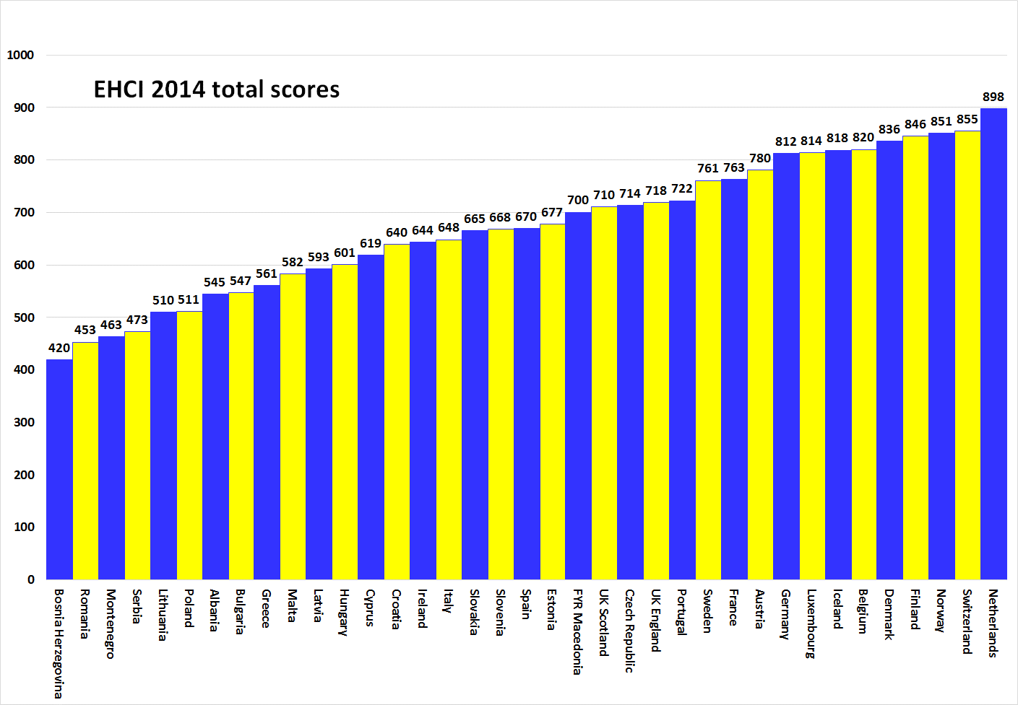

O HCP
EHCI sa stal „oborovým štandardom“ moderného monitorovania zdravotnej starostlivosti od svojho spustenia v roku 2005. Tento Index je zostaven s pomocou kombinácie verejnej štatistiky, pacientských ankiet a nezávislého prieskumu, ktorý prevádza švédská spoločnosť Health Consumer Powerhouse Ltd. (HCP), ktorá merí výkonnosť zdravotnej starostlivosti v Európe a Kanade za účelom posilnenie postavenia pacientov a spotrebitelov. S tým, ako sa teraz bude Európská komisia systematicky zaoberať hodnoteniem zdravotných systémov členských krajín, bude index EHCI slúžiť ako príklad.
EHCI 2014 bol podporený pomocou neobmedzených grantov od Pfizer Inc, USA, Medicover S.A., Belgicko a New Direction Foundation, Belgicko.
Materiál EHCI je zverjeňovaný na internetových stránkach HCP: www.healthpowerhouse.com . Materiál je voľne k dispozícii a každý ho môže citovať s uvedením daného zdroja.
Pre otázky a informácie:
Arne Bjornberg: +46 70 584 84 51; arne.bjornberg@healthpowerhouse.com
Johan Hjertqvist: +46 70 752 18 99; johan.hjertqvist@healthpowerhouse.com

„Vieme, že Európský konzumentský index zdravotnej starostlivosti (EHCI) je dnes vedú verejným meriatkom fungovania národných systémov zdravotnej starostlivosti ... V nedávnej dobe sme zistili, že Európska komisia po zhodnoteniu rôznych porovnávacích kritérií vyhodnotila EHCI ako najpresnejšie a najspolahlivejši porovnanie ".
Dr. Vytenis Andriukaitis, litevský minister zdravotníctva, 2013 (od Novembra 2014 komisár EU pre zdravotníctvo a ochranu spotrebiteľa)
© HPC Ltd. 2015

